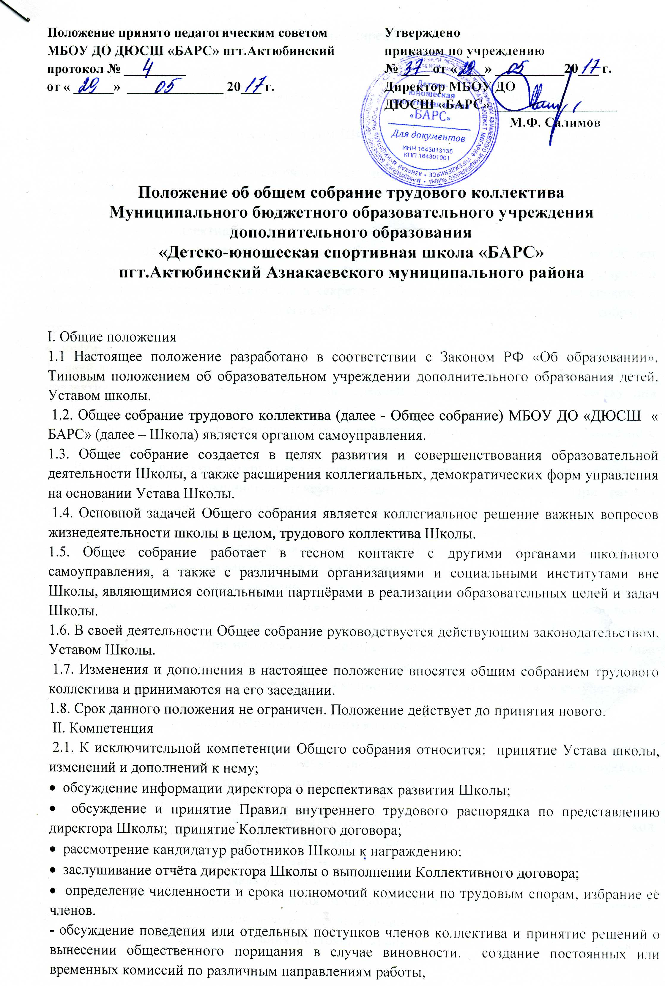

• определение их полномочий; По инициативе директора школы на рассмотрение могут быть вынесены и иные вопросы.
III. Состав и порядок работы
3.1. В состав Общего собрания входят все сотрудники, для которых Школа является основным местом работы.
3.2. Общее собрание собирается директором Школы не реже одного раза в течение учебного года.
3.3. Внеочередной созыв Общего собрания может произойти по требованию директора Школы или по заявлению 1/3 членов Общего собрания поданному в письменном виде.
3.3. Общее собрание считается правомочными, если на нем присутствует не менее половины состава трудового коллектива.
3.4. Общее собрание ведет председатель, избираемый из числа участников. На Общем собрании избирается также секретарь, который ведет всю документацию и сдает ее в архив в установленном порядке. Председатель и секретарь Общего собрания избираются сроком на один учебный год. Председатель общего собрания: организует деятельность общего собрания трудового коллектива;
• информирует участников трудового коллектива о предстоящем заседании не менее, чем за 15 дней до его проведения; организует подготовку и проведение общего собрания трудового коллектива (совместно с советом и администрацией школы); определяет повестку дня (совместно с советом и администрацией школы);
• контролирует выполнение решений общего собрания трудового коллектива (совместно с советом школы).
3.5. Решения принимаются открытым голосованием. Решение считается принятым, если за него проголосовало большинство присутствующих на Общем собрании. При равном количестве голосов решающим является голос председателя Общего собрании.
3.6. Решения Общего собрания, принятые в пределах его полномочий и в соответствии с законодательством, после утверждения его директором Школы являются обязательными для исполнения всеми участниками образовательного процесса.
3.7.Каждый участник общего собрания трудового коллектива имеет право: Потребовать обсуждения общим собранием трудового коллектива любого вопроса, касающегося деятельности школы, если его предложение поддержит не менее 1/3 членов общего собрания трудового коллектива; При несогласии с решением общего собрания трудового коллектива высказывать свое мотивированное мнение, которое должно быть занесено в протокол.
3.8. Все решения Общего собрания своевременно доводятся до сведения всех участников образовательного процесса.
IV. Ответственность общего собрания трудового коллектива.
4.1. Общее собрание трудового коллектива несет ответственность: за выполнение, выполнение не в полном объеме или невыполнение закрепленных за ней задач и функций; соответствие принимаемых решений законодательству РФ, нормативно-правовым актам.
V. Документация и отчётность
5.1. Заседания Общего собрания оформляются протоколом, в которых фиксируется ход обсуждения вопросов, предложения и замечания участников Общего собрания. Протоколы подписываются председателем и секретарем.
5.2. Нумерация ведется от начала учебного года.
5.3. Книга протоколов общего собрания трудового коллектива нумеруется постранично, прошнуровывается, скрепляется печатью школы и подписывается директором школы.
5.4. Документация Общего собрания постоянно хранится в делах Школы и передается по акту.

